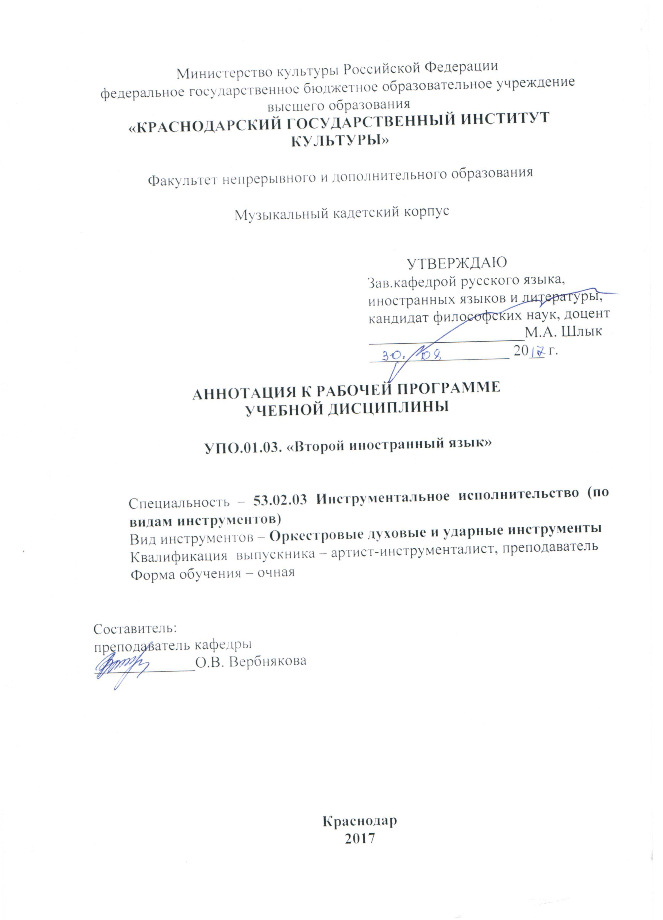
1. ЦЕЛИ И ЗАДАЧИ ОСВОЕНИЯ ДИСЦИПЛИНЫ

Цели:
Развитие иноязычной коммуникативной компетенции в совокупности ее составляющих, а именно:
- речевая компетенция — развитие коммуникативных умений в четырех основных видах речевой деятельности (говорении, аудировании, чтении, письме);
- языковая компетенция — овладение новыми языковыми средствами (фонетическими, орфографическими, лексическими, грамматическими) в соответствии c темами и ситуациями общения; освоение знаний о языковых явлениях изучаемого языка, разных способах выражения мысли в родном и иностранном языках;
- социокультурная/межкультурная компетенция — приобщение к культуре, традициям, реалиям стран/страны изучаемого языка в рамках тем, сфер и ситуаций общения, отвечающих опыту, интересам, психологическим особенностям учащихся; формирование умения представлять свою страну, ее культуру в условиях межкультурного общения;
- компенсаторная компетенция — развитие умений выходить из положения в условиях дефицита языковых средств при получении и передаче информации;
- учебно-познавательная компетенция — дальнейшее развитие общих и специальных учебных умений, универсальных способов деятельности; ознакомление с доступными учащимся способами и приемами самостоятельного изучения языков и культур, в том числе с использованием новых информационных технологий.
Задачи:
- развивать личности учащихся посредством реализации воспитательного потенциала иностранного языка:
- формировать у учащихся потребности изучения иностранных языков и овладения ими как средством общения, познания, самореализации и социальной адаптации в поликультурном полиэтническом мире в условиях глобализации на основе осознания важности изучения иностранного языка и родного языка как средства общения и познания в современном мире;
- формировать общекультурную и этническую идентичность как составляющих гражданской идентичности личности; воспитывать качества гражданина, патриота; развивать национальное самосознание, стремление к взаимопониманию между людьми разных сообществ, толерантного отношения к проявлениям иной культуры; лучше осознавать свою собственную культуру;
- развивать стремление к овладению основами мировой культуры средствами иностранного языка;
- развивать осознание необходимости вести здоровый образ жизни путем информирования об общественно признанных формах поддержания здоровья и обсуждения необходимости отказа от вредных привычек.

2. МЕСТО ДИСЦИПЛИНЫ В СТРУКТУРЕ ОПОП СПО

Дисциплина входит в общеобразовательный учебный цикл, реализующий федеральный государственный образовательный стандарт основного общего образования.

3. ТРЕБОВАНИЯ К РЕЗУЛЬТАТАМ ОСВОЕНИЯ СОДЕРЖАНИЯ ДИСЦИПЛИНЫ

В результате освоения учебной дисциплины, артист-инструменталист, преподаватель должен обладать общими и профессиональными компетенциями, включающими в себя способность:
а) общих компетенций (ОК)
ОК 2. Организовывать собственную деятельность, определять методы и способы выполнения профессиональных задач, оценивать их эффективность и качество.
ОК 3. Решать проблемы, оценивать риски и принимать решения в нестандартных ситуациях.
ОК 4. Осуществлять поиск, анализ и оценку информации, необходимой для постановки и решения профессиональных задач, профессионального и личностного развития.
ОК 6. Работать в коллективе, эффективно общаться с коллегами, руководством.
ОК 8. Самостоятельно определять задачи профессионального и личностного развития, заниматься самообразованием, осознанно планировать повышение квалификации.
ОК 11. Использовать в профессиональной деятельности личностные, метапредметные, предметные результаты освоения основной образовательной программы основного общего образования в профессиональной деятельности.
ОК 12. Использовать в профессиональной деятельности умения и знания учебных дисциплин и профильных учебных дисциплин федерального государственного образовательного стандарта среднего общего образования.
б) профессиональных компетенций (ПК)
ПК 1.3. Осваивать сольный, ансамблевый, оркестровый исполнительский репертуар в соответствии с программными требованиями.
ПК 1.4. Выполнять теоретический и исполнительский анализ музыкального произведения, применять базовые теоретические знания в процессе поиска интерпретаторских решений.
ПК 2.8. Владеть культурой устной и письменной речи, профессиональной терминологией.
В результате освоения учебной дисциплины «Второй иностранный язык» обучающиеся овладевают умениями и навыками включающими в себя способность:
- Организовывать собственную деятельность, определять методы и способы выполнения профессиональных задач, оценивать их эффективность и качество.
- Решать проблемы, оценивать риски и принимать решения в нестандартных ситуациях.
- Осуществлять поиск, анализ и оценку информации, необходимой для постановки и решения профессиональных задач, профессионального и личностного развития.
- Работать в коллективе, эффективно общаться с коллегами, руководством.
- Самостоятельно определять задачи профессионального и личностного развития, заниматься самообразованием, осознанно планировать повышение квалификации.
- Использовать в профессиональной деятельности личностные, метапредметные, предметные результаты освоения основной образовательной программы основного общего образования в профессиональной деятельности.
-Использовать в профессиональной деятельности умения и знания учебных дисциплин и профильных учебных дисциплин федерального государственного образовательного стандарта среднего общего образования.
- Осваивать сольный, ансамблевый, оркестровый исполнительский репертуар в соответствии с программными требованиями.
- Выполнять теоретический и исполнительский анализ музыкального произведения, применять базовые теоретические знания в процессе поиска интерпретаторских решений.
- Владеть культурой устной и письменной речи, профессиональной терминологией.

Личностные, метапредметные и предметные результаты освоения учебного предмета
Данная программа обеспечивает формирование личностных, метапредметных и предметных результатов.
Личностными результатами являются:
воспитание российской гражданской идентичности: патриотизма, любви и уважения к Отечеству, чувства гордости за свою Родину, прошлое и настоящее многонационального народа России; осознание своей этнической принадлежности, знание истории, языка, культуры своего народа, своего края, основ культурного наследия народов России и человечества; усвоение гуманистических, демократических и традиционных ценностей многонационального российского общества; воспитание чувства долга перед Родиной;
формирование ответственного отношения к учению, готовности и способности обучающихся к саморазвитию и самообразованию на основе мотивации к обучению и познанию, осознанному выбору и построению дальнейшей индивидуальной траектории образования на базе ориентировки в мире профессий и профессиональных предпочтений, с учётом устойчивых познавательных интересов;
формирование целостного мировоззрения, соответствующего современному уровню развития науки и общественной практики, учитывающего социальное, культурное, языковое, духовное многообразие современного мира;
формирование осознанного, уважительного и доброжелательного отношения к другому человеку, его мнению, мировоззрению, культуре, языку, вере, гражданской позиции; к истории, культуре, религии, традициям, языкам, ценностям народов России и народов мира; готовности и способности вести диалог с другими людьми и достигать в нём взаимопонимания;
освоение социальных норм, правил поведения, ролей и форм социальной жизни в группах и сообществах, включая взрослые и социальные сообщества; участие в самоуправлении и общественной жизни в пределах возрастных компетенций с учётом региональных, этнокультурных, социальных и экономических особенностей;
развитие морального сознания и компетентности в решении моральных проблем на основе личностного выбора, формирование нравственных чувств и нравственного поведения, осознанного и ответственного отношения к собственным поступкам;
формирование коммуникативной компетентности в общении и сотрудничестве со сверстниками, старшими и младшими в процессе образовательной, общественно полезной, учебно-исследовательской, творческой и других видах деятельности;
формирование ценности здорового и безопасного образа жизни; усвоение правил индивидуального и коллективного безопасного поведения в чрезвычайных ситуациях, угрожающих жизни и здоровью людей, правил поведения в транспорте и правил поведения на дорогах;
формирование основ экологической культуры на основе признания ценности жизни во всех её проявлениях и необходимости ответственного, бережного отношения к окружающей среде;
осознание значения семьи в жизни человека и общества, принятие ценности семейной жизни, уважительное и заботливое отношение к членам своей семьи;
развитие эстетического сознания через освоение художественного наследия народов России и мира, творческой деятельности эстетического характера;
формирование мотивации изучения иностранных языков и стремления к самосовершенствованию в образовательной области «Иностранный язык»;
осознание возможностей самореализации средствами иностранного языка;
стремление к совершенствованию речевой культуры в целом;
формирование коммуникативной компетенции в межкультурной и межэтнической коммуникации;
развитие таких качеств, как воля, целеустремлённость, креативность, инициативность, эмпатия, трудолюбие, дисциплинированность;
формирование общекультурной и этнической идентичности как составляющих гражданской идентичности личности;
стремление к лучшему осознанию культуры своего народа и готовность содействовать ознакомлению с ней представителей других стран; толерантное отношение к проявлениям иной культуры; осознание себя гражданином своей страны и мира;
готовность отстаивать национальные и общечеловеческие (гуманистические, демократические) ценности, свою гражданскую позицию;
готовность и способность обучающихся к саморазвитию; сформированность мотивации к обучению, познанию, выбору индивидуальной образовательной траектории; ценностно-смысловые установки обучающихся, отражающие их личностные позиции, социальные компетенции; сформированность основ гражданской идентичности.
Метапредметными результатами являются:
умение самостоятельно определять цели своего обучения, ставить и формулировать для себя новые задачи в учёбе и познавательной деятельности, развивать мотивы и интересы своей познавательной деятельности;
умение самостоятельно планировать альтернативные пути достижения целей, осознанно выбирать наиболее эффективные способы решения учебных и познавательных задач;
умение соотносить свои действия с планируемыми результатами, осуществлять контроль своей деятельности в процессе достижения результата, определять способы действий в рамках предложенных условий и требований, корректировать свои действия в соответствии с изменяющейся ситуацией;
умение оценивать правильность выполнения учебной задачи, собственные возможности её решения;
владение основами самоконтроля, самооценки, принятия решений и осуществления осознанного выбора в учебной и познавательной деятельности;
осознанное владение логическими действиями определения понятий, обобщения, установления аналогий и классификации на основе самостоятельного выбора оснований и критериев, установления родо-видовых связей;
умение устанавливать причинно-следственные связи, строить логическое рассуждение, умозаключение (индуктивное, дедуктивное и по аналогии) и выводы;
умение создавать, применять и преобразовывать знаки и символы, модели и схемы для решения учебных и познавательных задач;
умение организовывать учебное сотрудничество и совместную деятельность с учителем и сверстниками; работать индивидуально и в группе: находить общее решение и разрешать конфликты на основе согласования позиций и учёта интересов; формулировать, аргументировать и отстаивать своё мнение;
умение адекватно и осознанно использовать речевые средства в соответствии с задачей коммуникации: для отображения своих чувств, мыслей и потребностей, планирования и регуляции своей деятельности; владение устной и письменной речью, монологической контекстной речью;
формирование и развитие компетентности в области использования информационно-коммуникационных технологий (далее ИКТ– компетенции);
развитие умения планировать своё речевое и неречевое поведение;
развитие коммуникативной компетенции, включая умение взаимодействовать с окружающими, выполняя разные социальные роли;
развитие исследовательских учебных действий, включая навыки работы с информацией: поиск и выделение нужной информации, обобщение и фиксация информации;
развитие смыслового чтения, включая умение выделять тему, прогнозировать содержание текста по заголовку/ключевым словам, выделять основную мысль, главные факты, опуская второстепенные, устанавливать логическую последовательность основных фактов;
осуществление регулятивных действий самонаблюдения, самоконтроля, самооценки в процессе коммуникативной деятельности на иностранном языке.
Предметными результатами являются:
А. В коммуникативной сфере (т.е. владении иностранным языком как средством общения):
Речевая компетенция в следующих видах речевой деятельности:
В говорении:
начинать, вести/поддерживать и заканчивать различные виды диалогов в стандартных ситуациях общения, соблюдая нормы речевого этикета, при необходимости переспрашивая, уточняя;
расспрашивать собеседника и отвечать на его вопросы, высказывая своё мнение, просьбу, отвечать на предложение собеседника согласием/отказом в пределах изученной тематики и усвоенного лексико-грамматического материала;
рассказывать о себе, своей семье, друзьях, своих интересах и планах на будущее;
сообщать краткие сведения о своём городе/селе, о своей стране и странах изучаемого языка;
описывать события/явления, передавать основное содержание, основную мысль прочитанного/услышанного, выражать своё отношение к прочитанному/услышанному, давать краткую характеристику персонажей.
В аудировании:
воспринимать на слух и полностью понимать речь учителя, одноклассников;
воспринимать на слух и понимать основное содержание несложных аутентичных аудио- и видеотекстов, относящихся к разным коммуникативным типам речи (сообщение/рассказ/интервью);
воспринимать на слух и выборочно понимать с опорой на языковую догадку, контекст краткие несложные аутентичные прагматические аудио- и видеотексты, выделяя значимую/нужную/необходимую информацию.
В чтении:
читать аутентичные тексты разных жанров и стилей преимущественно с пониманием основного содержания;
читать несложные аутентичные тексты разных жанров и стилей с полным и точным пониманием и с использованием различных приёмов смысловой переработки текста (языковой догадки, выборочного перевода), а также справочных материалов; уметь оценивать полученную информацию, выражать своё мнение;
читать аутентичные тексты с выборочным пониманием значимой/нужной/интересующей информации.
В письменной речи:
заполнять анкеты и формуляры;
писать поздравления, личные письма с опорой на образец с употреблением формул речевого этикета, принятых в стране/странах изучаемого языка;
составлять план, тезисы устного или письменного сообщения; кратко излагать результаты проектной деятельности.
Языковая компетенция:
применение правил написания слов;
адекватное произношение и различение на слух всех звуков иностранного языка; соблюдение правильного ударения в словах и фразах;
соблюдение ритмико-интонационных особенностей предложений различных коммуникативных типов (утвердительное, вопросительное, отрицательное, повелительное); правильное членение предложений на смысловые группы;
распознавание и употребление в речи основных значений изученных лексических единиц (слов, словосочетаний, реплик-клише речевого этикета);
знание основных способов словообразования (аффиксации, словосложения, конверсии);
понимание и использование явлений многозначности слов иностранного языка: синонимии, антонимии и лексической сочетаемости;
распознавание и употребление в речи основных морфологических форм и синтаксических конструкций изучаемого языка;
знание признаков изученных грамматических явлений (видо-временных форм глаголов, модальных глаголов и их эквивалентов, артиклей, существительных, степеней сравнения прилагательных и наречий, местоимений, числительных, предлогов);
знание основных различий систем иностранного и русского/родного языков.
Социокультурная компетенция:
знание национально-культурных особенностей речевого и неречевого поведения в своей стране и странах изучаемого языка; применение этих знаний в различных ситуациях формального и неформального межличностного и межкультурного общения;
распознавание и употребление в устной и письменной речи основных норм речевого этикета (реплик-клише, наиболее распространённой оценочной лексики), принятых в странах изучаемого языка;
знание употребительной фоновой лексики и реалий страны/стран изучаемого языка, некоторых распространённых образцов фольклора (скороговорок, поговорок, пословиц);
знакомство с образцами художественной, публицистической и научно-популярной литературы;
представление об особенностях образа жизни, быта, культуры стран изучаемого языка (всемирно известных достопримечательностях, выдающихся людях и их вкладе в мировую культуру);
представление о сходстве и различиях в традициях своей страны и стран изучаемого языка;
понимание роли владения иностранными языками в современном мире.
Компенсаторная компетенция – умение выходить из трудного положения в условиях дефицита языковых средств при получении и приёме информации за счёт использования контекстуальной догадки, игнорирования языковых трудностей, переспроса, словарных замен, жестов, мимики.
Б. В познавательной сфере:
умение сравнивать языковые явления родного и иностранного языков на уровне отдельных грамматических явлений, слов, словосочетаний, предложений;
владение приёмами работы с текстом: умение пользоваться определённой стратегией чтения/аудирования в зависимости от коммуникативной задачи (читать/слушать текст с разной глубиной понимания);
умение действовать по образцу/аналогии при выполнении упражнений и составлении собственных высказываний;
готовность и умение осуществлять индивидуальную и совместную проектную работу;
умение пользоваться справочным материалом (грамматическим и лингвострановедческим справочниками, двуязычным и толковым словарями, мультимедийными средствами);
владение способами и приёмами дальнейшего самостоятельного изучения иностранных языков.
В. В ценностно-ориентационной сфере:
представление о языке как средстве выражения чувств, эмоций, основе культуры мышления;
достижение взаимопонимания в процессе устного и письменного общения с носителями иностранного языка, установление межличностных и межкультурных контактов в доступных пределах;
представление о целостном полиязычном, поликультурном мире, осознание места и роли родного и иностранных языков в этом мире как средства общения, познания, самореализации и социальной адаптации;
приобщение к ценностям мировой культуры как через источники информации на иностранном языке (в том числе мультимедийные), так и через непосредственное участие в туристических поездках, молодёжных форумах.
Г. В эстетической сфере:
владение элементарными средствами выражения чувств и эмоций на иностранном языке;
стремление к знакомству с образцами художественного творчества на иностранном языке и средствами иностранного языка;
развитие чувства прекрасного в процессе обсуждения современных тенденций в живописи, музыке, литературе.
Д. В трудовой сфере:
умение рационально планировать свой учебный труд;
умение работать в соответствии с намеченным планом.
Е. В физической сфере:
стремление вести здоровый образ жизни (режим труда и отдыха, питание, спорт, фитнес).

- ОБЪЕМ УЧЕБНОЙ ДИСЦИПЛИНЫ
Максимальный объем учебной нагрузки обучающегося 470 часов, в том числе:
- обязательной аудиторной учебной нагрузки обучающегося 362 часов;
- самостоятельной работы обучающегося 108 часов.
Дисциплина реализуется в _______ семестре (семестрах). Форма промежуточной аттестации - __________ (зачет, экзамен) в _________ семестре.

